**10.09.2024**

**9 клас**

**Українська мова**

**Стрембицька Л.А.**

**Тема. Розділові знаки в простому ускладненому реченні**

**Мета:**узагальнити й систематизувати знання учнів про ускладнене речення,; удосконалювати вміння виділяти і аналізувати ускладнювальні компоненти та способи їх вираження ; розвивати вміння правильно інтонувати прості ускладнені речення й розставляти в них розділові знаки ;поглиблювати уявлення школярів про загальнолюдські цінності

**Що таке звертання? Які це поширені звертання? Як виділяємо звертання на письмі? В якому відмінку вживаємо звертання?**

**Що виражають вставні слова?**

**Чи бувають звертання та вставні слова членами речення?**

**Які члени речення називаються однорідними? Які розділові знаки ставляться між однорідними членами речення?**

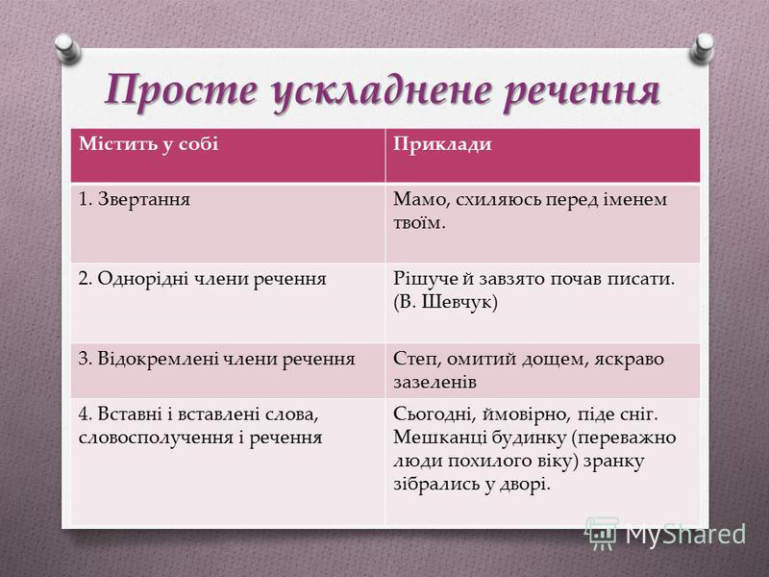

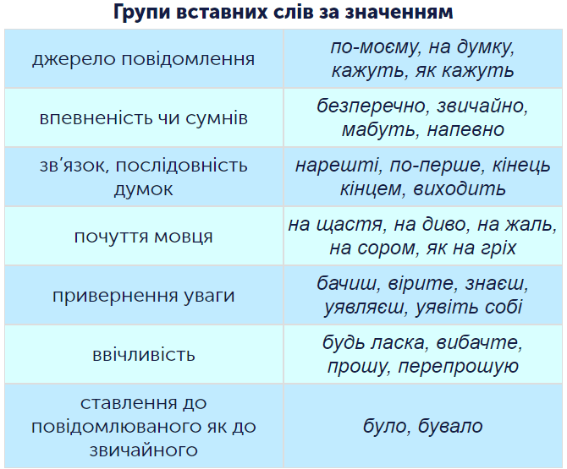

**Пояснювальний диктант**

***Дослідіть ,чим ускладнено речення . Поясніть умови вживання розділових знаків*.**

Приказки, пісні думи, казки, перекази - барвисте розмаїття українського фольклору! Це те, що ми називаємо усною народною творчістю. Без неї, брати мої, ми б не змогли відчути сили таланту українського народу. Безперечно, художнє слово відкриває перед нами світ неповторний і чистий , мов джерельна вода.

**Домашнє завдання**

***Відновіть і запишіть поетичні рядки з творів В.Симоненка, уставляючи потрібні іменники з довідки. Розставте розділові знаки. Підкресліть вставні конструкції в реченнях.***

У росяні вінки заплетені суцвіття до ніг тобі …кладемо. В погожі літні ночі в морозні ранки і вечірній час і в свята гомінкі і в дні робочі ми думаємо…про вас. Кожну хвилю у кожну днину гріє душу це твоє ім’я,чарівна горда єдина …. моя.

Довідка:правнуки,Україно,титане.